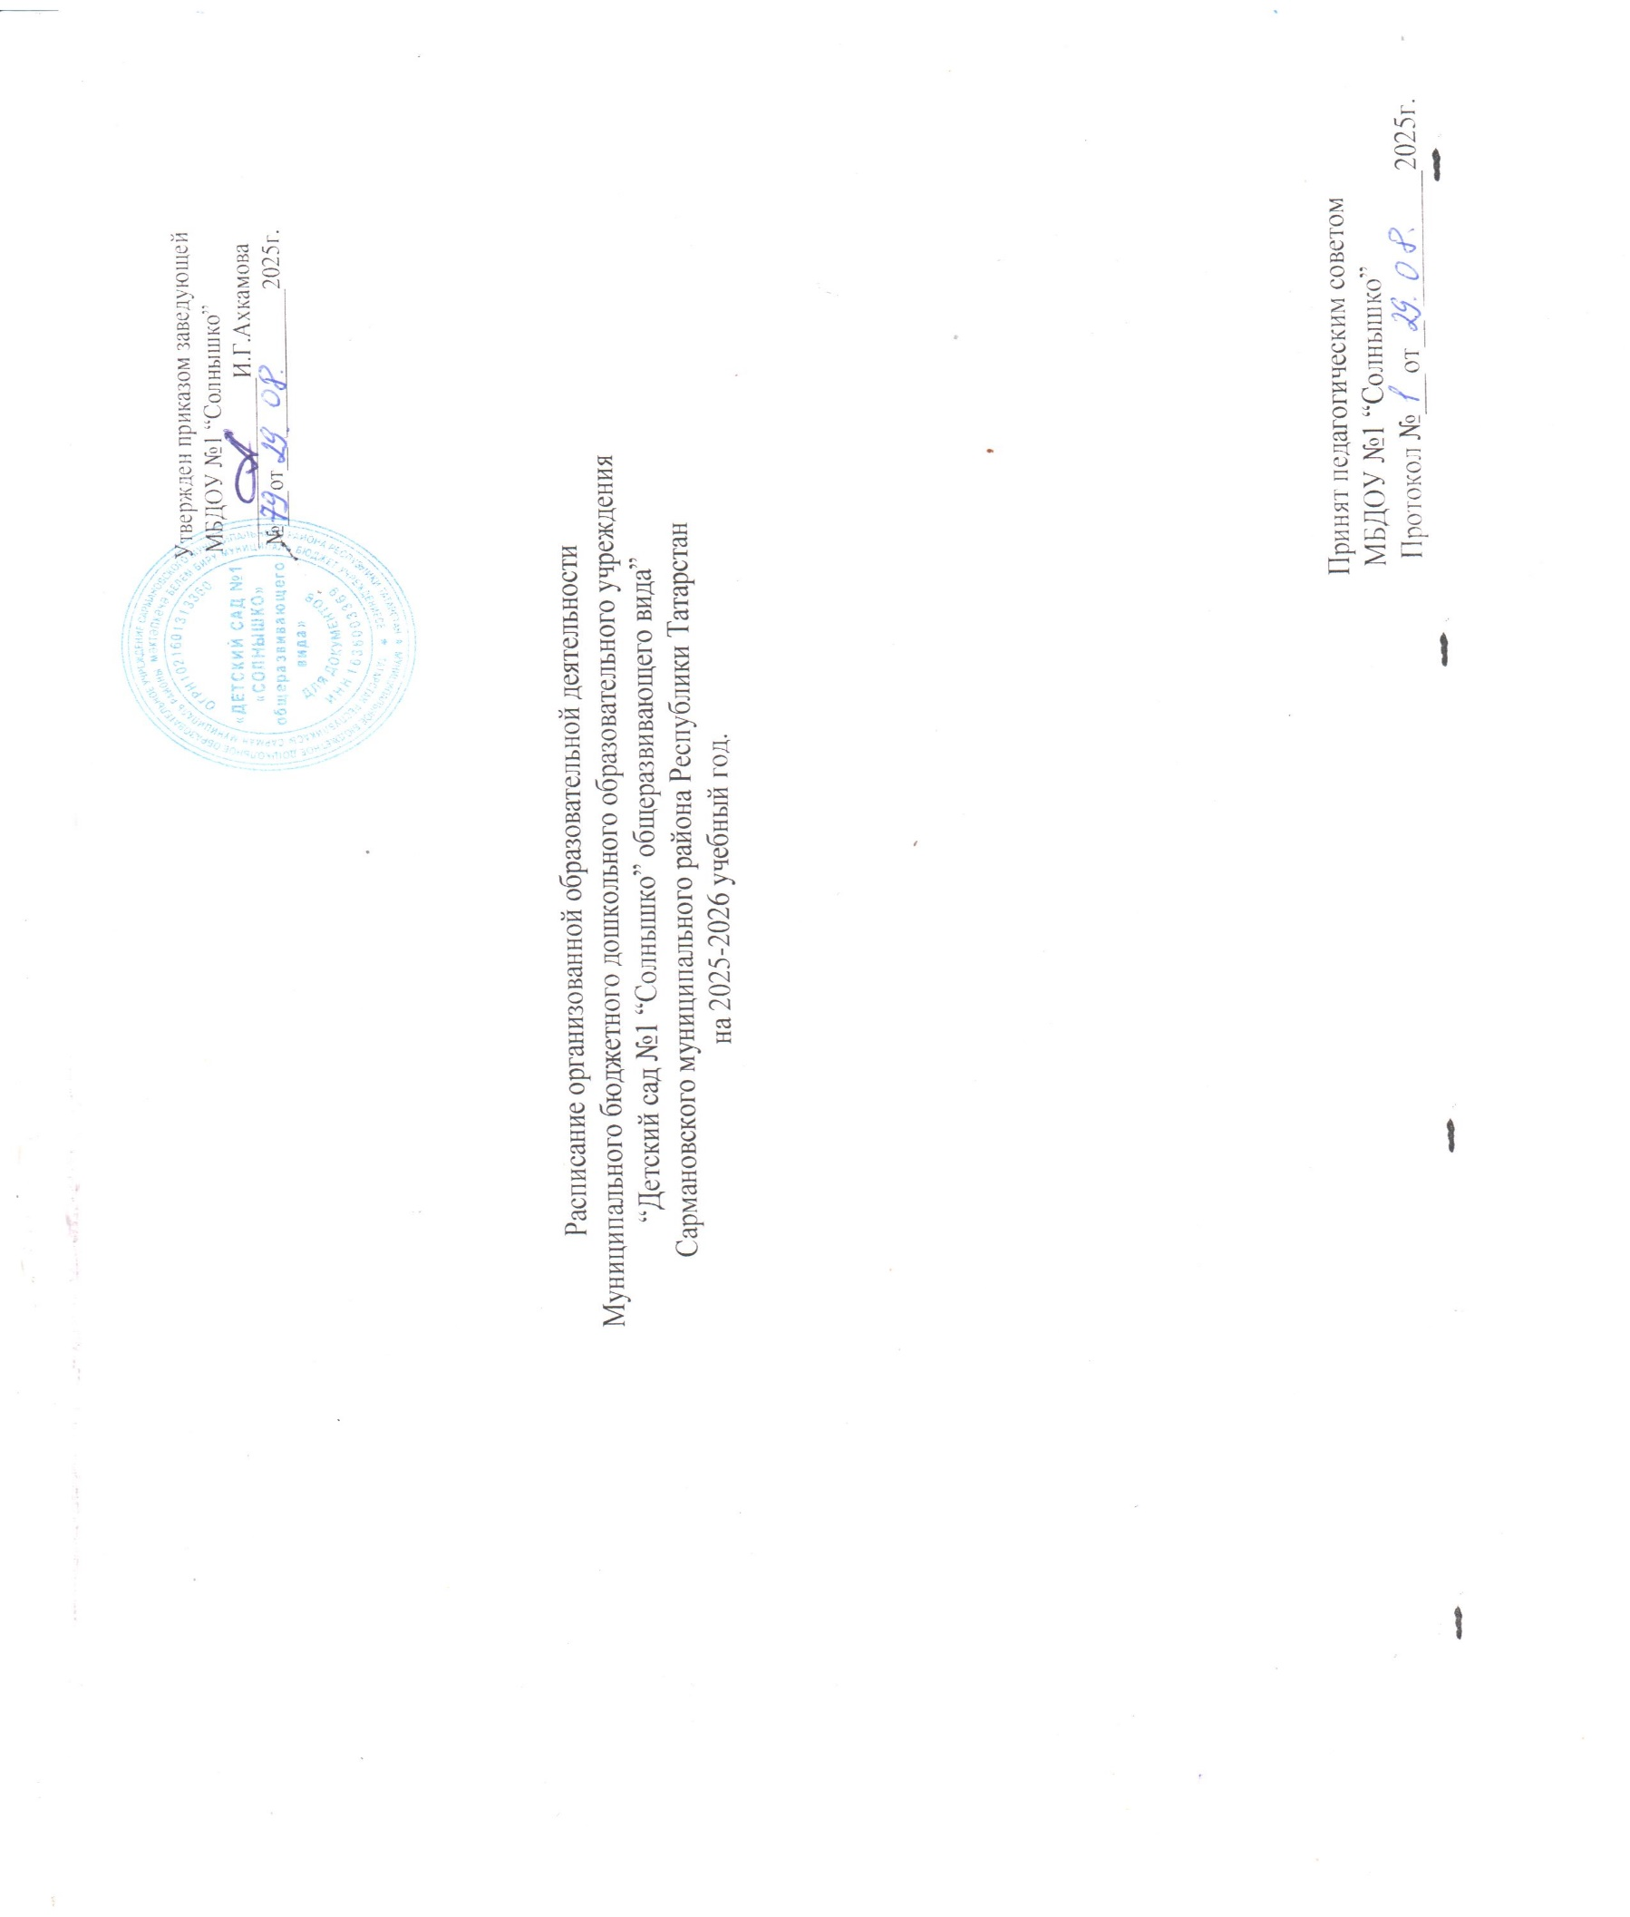
Дни недели  Атна көне | 2 группа раннего возраста  Кечкенәләрнең икенче төркеме |  | 1 младшая группа  1кечкенәләр |  | 2 младшая группа  2нче кечкенәләр
Понеденлҗник Дүшәмбе | Со строительным материалом  Төзү материалы белән  Музыка | 1 төркем-9.00-9.10  2 төркем-9.20-9.30  9.40-9.50 | Музыка/  Лепка  Әвәләү | 8.50-9.00  9.10-9.20 | Музыка  Ознакомление с окружающим миром  Тирә-юнь белән таныштыру | 8.35-8.50  9.00-9.15
Вторник. Сишәмбе | Окружающий мир, развитие речи  Тирә-юньдә ориентлашу һәм сөйләм үстерү  Физкультура  Хәрәкәт үстерү | 1 төркем-9.00-9.10  2 төркем-9.20-9.30  1 төркем -9.40 -9.50  2 төркем -9.50-10.00 | Музыка/  Ознакомление с окружающим миром  Тирә-юнь белән таныштыру | 9.00-9.10  1төркем 9.20-9.30  2төркем 9.40-9.50 | Физкультура  Хәрәкәт үстерү  Аппликация,кисеп ябыштыру/Лепка, әвәләү | 8.40-8.55  9.05-9.20
Среда.Чәршәмбе | С дидактическим материалом  Дидактик материал белән  Музыка | 1 төркем-9.00-9.10  2 төркем-9.20-9.30  9.40-9.50 | Физкультура/  Хәрәкәт үстерү  Рисование/  Рәсем | 8.50-9.00  1төркем 9.10-9.20  2төркем 9.20-9.40 | Общение.Аралашу  Музыка | 8.40-8.55  9.05-9.20
Четверг. Пәнҗешәмбе | Окружающий мир, развитие речи  Тирә-юньдә ориентлашу һәм сөйләм үстерү  Физкультура  Хәрәкәт үстерү | 1 төркем-9.00-9.10  2 төркем-9.20-9.30  1 төркем -9.40 -9.50  2 төркем -9.50-10.00 | Физкультура/  Хәрәкәт үстерү  Коммуникация  Аралашу | 9.00-9.10  1төркем 9.20-9.30  2төркем 9.40-9.50 | Физкультура. Хәрәкәт үстерү  ФЭМП. Математик күзаллау | 8.40-8.55  9.05-9.20
Пятница  җомга | Окружающий мир, развитие речи  Тирә-юньдә ориентлашу һәм сөйләм үстерү  С дидактическим материалом Дидактик материал белән | 1 төркем-9.00-9.10  2 төркем-9.20-9.30  1 төркем -9.40 -9.50  2 төркем -9.50-10.00 | Физкультура/  Хәрәкәт үстерү  Ознакомление с художественной литературой/  Матур әдәбият белән танышу | 9.00-9.10  1төркем 9.20-9.30  2төркем 9.40-9.50 | Физкультура.  Хәрәкәт үстерү  Рисование.  Рәсем | 8.40-8.55  9.05-9.20
Режим кысаларында | Барлыгы:10-1сәгать 40минут  Всего:10-1час 40минут |  | Барлыгы:10-1сәгать 40минут  Всего: 10-1час 40минут |  | Барлыгы:10-2сәгать 30минут  Всего:10-2часа 30минут
Режим кысаларында | Обучение на родном языке происходит в игровой форме.Туган телгә өйрәтү уен формасында бара.

Дни недели  Атна көне | Средняя группа.Уртанчылар төркеме |  | Старшая группа. Зурлар төркеме |  | Подготовительная группа  Мәктәпкә әзерлек төркеме
Понеденльник Дүшәмбе | Обучение русскому языку  Рус теленә өйрәтү  Физкультура.Хәрәкәт үстерү | 8.55-9.15  9.25-9.45 | Физкультура. Хәрәкәт үстерү  Музыка | 9.00-9.25  9.50-10.15 | Аппликация.Кисеп ябыштыру./Лепка.Әвәләү  Обучение русскому языку. Рус теленә өйрәтү  Физкультура.Хәрәкәт үстерү | 9.00-9.30  9.40-10.10.  10.20-10.50
Понеденльник Дүшәмбе |  | 8.55-9.15  9.25-9.45 | Әйләнә-тирә белән таныштыру  Ознакомление с окружающим миром | 15.25-15.50
Вторник. Сишәмбе | ФЭМП.Математик күзаллау  Музыка | 8.55-9.15  9.25-9.45 | ФЭМП. Математик күзаллау  Обучение русскому языку  Рус теленә өйрәтү | 9.15-9.40  9.50-10.15 | Обучение русскому языку  Рус теленә өйрәтү  ФЭМП. Математик күзаллау  Музыка | 9.00-9.30  9. 40 – 10.10  10.20 -10.50
Вторник. Сишәмбе | ФЭМП.Математик күзаллау  Музыка | 8.55-9.15  9.25-9.45 | Аппликация.Кисеп ябыштыру/ Лепка.Әвәләү | 15.25-15.50
Среда.  Чәршәмбе | Аппликация.Кисеп ябыштыру./Лепка.Әвәләү  Физкультура. Хәрәкәт үстерү | 8.55-9.15  9.25-9.45 | Обучение русскому языку.  Рус теленә өйрәтү  Музыка | 9.15-9.40  9.50-10.15 | Әйләнә-тирә белән таныштыру.Ознакомление с окружающим миром  Коммуникация.Аралашу.Обучение грамоте.Грамотага өйрәтү  Физкультура. Хәрәкәт үстерү | 9.00-9.30  9.40-10.10.  10.20-10.50
Четверг. Пәнҗешәмбе | Коммуникация.Аралашу \ФЦКМ  Музыка | 8.55-9.15  9.25-9.45 | Рисование.Рәсем  Физкультура.Хәрәкәт үстерү | 9.15-9.40  9.50-10.15 | ФЭМП. Математик күзаллау  Коммуникация.Аралашу.  Обучение грамоте.  Грамотага өйрәтү  Музыка |  | 9.00-9.30  9.40-10.10  10.20-10.50
Четверг. Пәнҗешәмбе | Коммуникация.Аралашу \ФЦКМ  Музыка | 8.55-9.15  9.25-9.45 | Коммуникация. Аралашу | 15.25-15.50 |  |  | 9.00-9.30  9.40-10.10  10.20-10.50
Пятница җомга | Рисование.Рәсем  Физкультура. Хәрәкәт үстерү | 8.55-9.15  9.25-9.45 | Коммуникация.Аралашу  Физкультура. Хәрәкәт үстерү (саф һавада) | 9.15-9.40  9.50-10.15 | Рәсем  Обучение русскому языку  Рус теленә өйрәтү  Физкультура. Хәрәкәт үстерү  (саф һавада) | 9.00-9.30  9.40-10.10  10.20-10.50
Режим кысаларында | Барлыгы:10-3сәгать 20минут  Всего:10-3 часа 20 минут  2-Обучение русскому языку.Рус теленә өйрәтү |  | Барлыгы:13- 5 сәгать 25 мин  Всего: 13- 5 часов 25 мин  Обучение русскому языку. Рус теленә өйрәтү |  | Барлыгы: 15-7 сәгать 30минут  Всего:15-7 часов 30 минут  Конструирование. Конструкцияләү



